
《桂航活动场所申请审批平台》模型设计

课程名称： 软件建模技术

开课学期： 2019-2020学年第二学期

学 院： 计算机科学与工程学院

题 目： 桂航活动场所申请审批平台

专业班级： 软件工程4班

学 号： 2017070030429

学生姓名： 钟祯

指导教师： 刘建华

报告日期： 2020年06月20日

成绩： （五级）

目 录

第1章 系统需求 - 2 -
1.1问题域描述 - 2 -
1.2 系统需求 - 2 -
第2章 需求分析 - 4 -
2.1系统参与者 - 4 -
2.2系统用例 - 4 -
2.3用例图 - 5 -
2.3.1 管理员用例图 - 5 -
2.3.2 店长用例图 - 6 -
2.3.3 总用例图 - 6 -
2.4用例的事件流描述 - 7 -
2.4.1维护服装信息用例图事件流描述 - 7 -
2.4.2维护用户信息用例图事件流描述 - 8 -
2.4.3服装销售用例图事件流描述 - 9 -
2.4.4维护报表信息用例图事件流描述 - 10 -
2.4.5结账用例图事件流描述 - 11 -
2.4.6登录用例图事件流描述 - 11 -
2.4.7修改密码用例图事件流描述 - 12 -
第3章 系统静态模型 - 14 -
3.1实体类 - 14 -
3.1.1管理员实体类 - 14 -
3.1.2店长实体类 - 15 -
3.1.3销售员实体类 - 16 -
3.1.4服装实体类 - 18 -
3.1.5报表实体类 - 19 -
3.1.6用户实体类 - 20 -
3.2界面类 - 21 -
3.2.1主界面类 - 21 -
3.2.2用户管理界面类 - 21 -
3.2.3用户查找界面类 - 22 -
3.2.4服装界面类 - 23 -
3.2.5服装查找界面类 - 23 -
3.2.6报表界面类 - 24 -
3.2.7报表查找界面类 - 24 -
3.2.8销售服装界面类 - 25 -
3.2.9结账界面类 - 25 -
3.2.10登录界面类 - 26 -
3.2.11修改密码界面类 - 26 -
3.3类图 - 27 -
3.3.1用户界面类图 - 27 -
3.3.2实体类图 - 27 -
第4章 系统动态模型 - 29 -
4.1顺序图 - 29 -
4.1.1添加用户顺序图 - 29 -
4.1.2添加服装顺序图 - 29 -
4.1.3删除服装顺序图 - 30 -
4.1.4销售服装顺序图 - 31 -
4.1.5结账顺序图 - 32 -
4.1.6修改密码顺序图 - 33 -
4.2通信图 - 34 -
4.2.1添加用户通信图 - 34 -
4.2.2添加服装通信图 - 35 -
4.2.3删除服装通信图 - 35 -
4.2.4销售服装通信图 - 36 -
4.2.5结账通信图 - 36 -
4.2.6修改密码通信图 - 37 -
4.3活动图 - 37 -
4.3.1 添加用户活动图 - 37 -
4.3.2 添加服装活动图 - 38 -
4.3.3删除服装活动图 - 38 -
4.3.4销售服装活动图 - 38 -
4.3.5结账活动图 - 39 -
4.3.6登录活动图 - 39 -
4.4状态机图 - 40 -
4.4.1 服装添加状态机图 - 40 -
4.4.2 登录状态机图 - 40 -
4.4.3结账状态机图 - 41 -
4.4.4报表状态机图 - 41 -
第5章 数据库设计 - 43 -
5.1 E-R模型 - 43 -
5.2表清单 - 44 -
第6章 物理模型 - 47 -
部署图 - 47 -
总结 48

第1章 系统需求

1.1问题域描述
在服装销售系统中，包含了三类的用户：管理员、店长、销售员。要为每一个销售员、店长和管理员建立一个账户。
当销售员通过登录操作，可以对服装进行浏览和查找，服装进行销售，在结账的时候，可通过扫描条形码或者直接输入服装编号（对同一种物品购买多件，实现加一操作）自动计算交易的总额度。顾客可以支付现金或者支付宝或者微信支付。如果支付现金，则自动找零钱。同时可以查询自己的日报表、本月报表。
当店长进行登录操作时，可以对自己的密码进行修改，同时服装添加的时候，可以通过输入唯一的编号、扫描条形码、服装名等实现精确或者模糊的上扫描录入。该扫描录入方法可靠精确快速的对服装的添加。当对服装进行修改时，可以根据服装编号进行修改；当服装要出库时，可根据服装的服装编号对服装进行删除操作；进行服装的查询，可根据服装的服装编号或者服装名进行精确或者简单查询。同时可以查询自己的如报表、月报表、服装销售报表和销售员业绩报表。
当管理员通过登录操作时，可以对自己的密码进行修改。同时可以对用户信息进行增删改查操作。可以对服装信息进行增删改查操作。可以查看用户的日报表、月报表服装销售量报表和销售员业绩报表的信息。

1.2 系统需求
对上述服装销售系统描述进行分析，可以获得如下功能性需求。
管理员功能：
- 管理员拥有账户。
- 管理员可以修改密码。
- 管理员可以对用户进行增删改查。
- 管理员可以对服装进行增删改查。
- 管理员可以查看日报表、月报表、服装销售量报表和销售员业绩报表。
店长功能：
- 店长拥有账户。
- 店长可以修改密码。
- 店长可以对服装进行增删改查。
- 店长可以查看自己的日报表、月报表、服装销售量报表和销售员业绩报表。
销售员功能：
- 销售员拥有账户。
- 销售员可以浏览、查询、销售服装。
- 销售员可以进行结账。
- 销售员可以打印小票。
- 销售员可以查看自己日报表和月报表。

第2章 需求分析

2.1系统参与者
通过对系统需求的分析，可以确定系统中有三个参与者，即销售员、店长、管理员。
对参与者的描述如下。
- 销售员
描述：销售员可以浏览、查询、销售服装，结账和打印小票。同时可以查看自己的日报表、月报表。
示例：拥有销售员账户。
- 店长
描述：店长可以增加、修改、删除和查询商品。同时可以对自己密码的修改，查看自己的日报表、月报表和服装销售量报表以及销售业绩报表。
示例：拥有店长账户。
- 管理员
描述：管理员可以对用户进行增删改查；可以对服装进行增删改查；可以修改自己的密码和用户密码；可以查看用户的日报表、月报表、销售量报表以及销售业绩报表。
示例：拥有管理员账户。

2.2系统用例
在上述中，已经识别了三个参与者，接下来通过对需求的进一步分析，可以确定系统中有如下用例存在。
- 维护用户信息
本用例提供管理员对用户实现增删改查的功能。
- 维护服装信息
本用例提供管理员和店长对服装实现增删改查的功能。
- 维护报表信息
本用例提供管理员对报表的增删改查功能。
- 服装销售
本用例提供销售员对服装销售的功能。
- 结账
本用例提供销售员对服装价格结账功能。
- 登录
本用例描述了用户如何登录进入该管理系统。
- 修改密码
本用例提供用户对密码进行修改的功能。

2.3用例图

2.3.1 管理员用例图
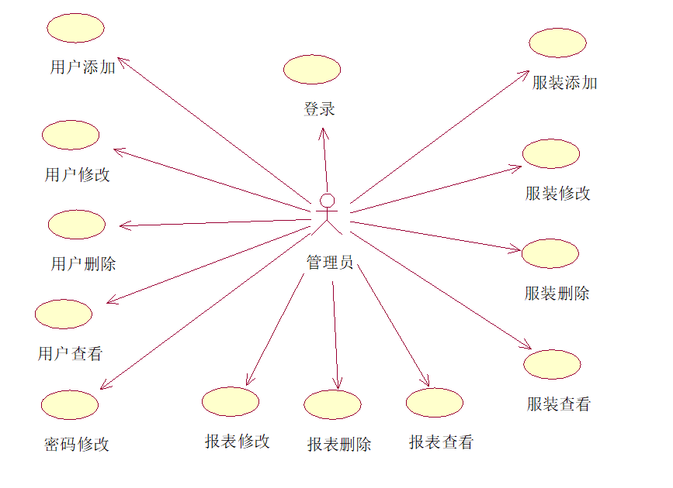
图2.1

2.3.2 店长用例图
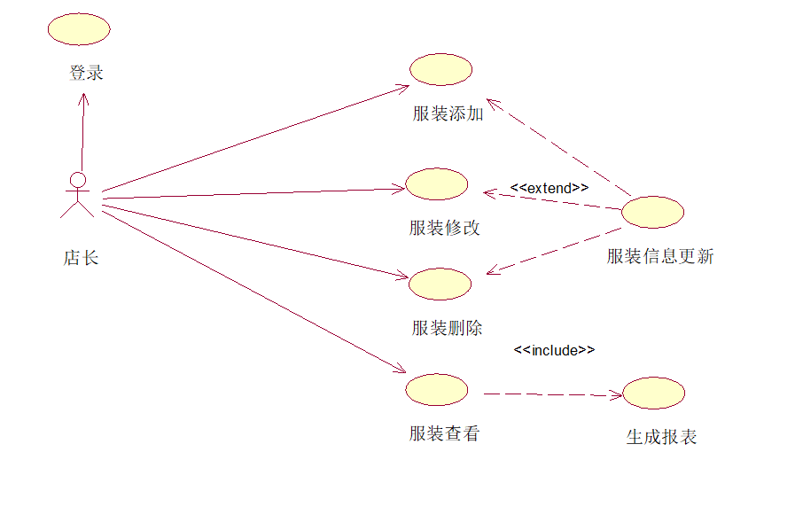
图2.2

2.3.3 总用例图
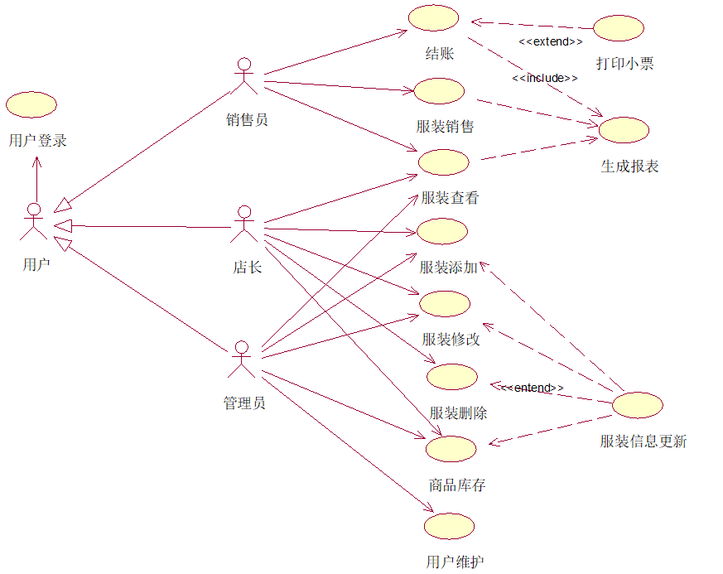
图2.3

2.4用例的事件流描述

2.4.1维护服装信息用例图事件流描述
1.维护服装信息
1.1前置条件
在这个用例开始前，管理员必须登录到系统中。
1.2后置条件
如果这个用例成功，在系统中可以进行增删改查服装的操作。反之，系统的状态没有变化。
1.3扩充点
没有。
1.4事件流
1.4.1基流
当管理员想维护服装信息时，用例启动。
系统要求 管理员选择所想执行的活动（即添加、修改、删除和查看图书）。
如果所选的活动是“添加服装”，则执行分支流S-1：添加服装信息。
如果所选的活动是“修改服装”，则执行分支流S-2：修改服装信息。
如果所选的活动是“删除服装”，则执行分支流S-3：删除服装信息。
1.4.2分支流
S-1：添加服装信息
- 提供服装的服装编号、服装名等信息。
- 在系统中添加该服装的而信息（E-1）。
S-2：修改服装信息
- 提供要修改的服装编号。
- 查询并显示服装信息。（E-2）
- 修改服装的相应的信息。
- 更新并存储系统中的服装信息。
S-3:删除服装信息
- 提供所要删除的服装编号。
- 查询所要删除的服装（E-2）。
- 删除该服装的所有信息（E-3）。
1.4..3替代流
E-1：若服装信息已经存在，系统显示提示信息，用例终止。
E-2：若查询不到该服装，系统显示提示信息，用例终止。
E-3：若该服装已经卖完，系统显示提示信息，用例终止。

2.4.2维护用户信息用例图事件流描述
2.维护用户信息
2.1前置条件
在这个用例开始前，管理员必须登录到系统中。
2.2后置条件
如果这个用例成功，在系统中可以进行增删改查用户的操作。反之，系统的状态没有变化。
2.3扩充点
没有。
2.4事件流
2.4.1基流
当管理员想维护用户信息时，用例启动。
系统要求 管理员选择所想执行的活动（即添加、修改、删除和查看用户）。
如果所选的活动是“添加用户”，则执行分支流S-1：添加用户信息。
如果所选的活动是“修改用户”，则执行分支流S-2：修改用户信息。
如果所选的活动是“删除用户”，则执行分支流S-3：删除用户信息。
2.4.2分支流
S-1：添加用户信息
- 提供用户的用户号、用户名等信息。
- 在系统中添加该用户的而信息（E-1）。
S-2：修改服装信息
- 提供要修改的用户号。
- 查询并显示用户信息。（E-2）
- 修改用户的相应的信息。
- 更新并存储系统中的用户信息。
S-3:删除用户信息
- 提供所要删除的用户号。
- 查询所要删除的用户（E-2）。
- 删除该用户的所有信息（E-3）。
2.4..3替代流
E-1：若用户信息已经存在，系统显示提示信息，用例终止。
E-2：若查询不到该用户，系统显示提示信息，用例终止。
E-3：若该用户已经卖完，系统显示提示信息，用例终止。

2.4.3服装销售用例图事件流描述
3.服装销售
3.1前置条件
在这个用例开始前，销售员必须登录到系统中。
3.2后置条件
如果这个用例成功，在系统中可以进行销售的操作。反之，系统的状态没有变化。
3.3扩充点
没有。
3.4事件流
3.4.1基流
当销售员想想销售服装时，用例启动。
如果销售员选择“售出”，则执行分支流S-1:销售该服装。
3.4.2分支流
S-1：销售服装
- 提供服装的服装编号。
- 检索服装（E-1）。
- 确定所销售的服装是否存在（E-2），即所销售的服装是否已经卖完。
- 创建销售记录。
3.4..3替代流
E-1：该服装不存在，系统显示提示信息，用例终止。
E-2：该服装已经销售完，系统显示提示信息，用例终止。

2.4.4维护报表信息用例图事件流描述
4.维护报表信息
4.1前置条件
在这个用例开始前，管理员必须登录到系统中。
4.2后置条件
如果这个用例成功，在系统中建立并存储报表的记录。反之，系统的状态没有变化。。
4.3扩充点
没有。
4.4事件流
4.4.1基流
当管理员想要维护报表信息时，用例启动。
系统要求管理员选择所执行的活动（即修改、删除和查看该报表）。
如果所选的活动是“修改报表”，则执行分支流S-1：修改报表信息。
如果所选的活动是“删除报表”，则执行分支流S-2:删除报表。
4.4.2分支流
S-1：修改报表信息。
- 提供用户的用户号或者用户名。
- 查询报表的类型（E-1）。
- 查询并显示该类型报表的信息。
- 选择要修改的类型报表的信息。
- 更新该类型报表的信息。
S-2:删除报表信息。
- 提供用户的用户号。
- 查询报表的类型（E-1）。
- 查询并显示该类型报表的信息。
- 选择要删除的类型的报表。
- 从系统中删除该类型报表的信息，更新并存储相关的信息。
4.4.3替代流
E-1:如果系统中不存在该类型报表，系统显示提示信息，用例终止。

2.4.5结账用例图事件流描述
5.结账
5.1前置条件
在这个用例开始前，销售员必须登录到系统中。
5.2后置条件
如果这个用例成功，在系统中进行结账。反之，系统的状态没有变化。
5.3扩充点
没有。
5.4事件流
5.4.1基流
当销售员想结账时，用例启动。
如果销售员选择“结账”，则执行分支流S-1:结账信息。
5.4.2分支流
S-1:结账信息
- 提供销售员的名字和销售员号。
- 检索销售员（E-1）。
- 检索所有服装总计的价格。
- 销售员给顾客结账。
- 创建结账记录。
- 打印小票。
5.4.3替代流
E-1：该销售员如果不存在，系统显示提示信息，用例终止。

2.4.6登录用例图事件流描述
6.登录
6.1前置条件
没有。
6.2后置条件
如果用例成功，参与者可以启动系统并使用系统所提供的功能。反之，系统的状态不变。
6.3扩充点
没有。
6.4事件流
6.4.1基流
当用户希望登录到系统中时，用例启动。
- 系统提示用户输入用户名和密码。
- 用户输入用户名和密码。
- 系统验证输入的用户名和密码，若正确（E-1），则用户登录到系统中。
6.4.2替代流
E-1:如果用户输入无效的用户名和、或密码，系统显示错误的信息。用户可以选择返回基流的起始点，重新输入正确的用户名和、或密码；或者取消登录，用例结束。

2.4.7修改密码用例图事件流描述
7.修改密码
7.1前置条件
在这个用例开始之前，用户必须存在该账户信息。
7.2后置条件
如果这个用例存在账户，用户在系统中进行修改密码。反之，系统的状态啊没有变化。
7.3扩充点
没有
7.4.事件流
7.4.1基流
当用户希望修改密码时，用例启动。
- 系统提示用户输入旧密码和新密码。
- 用户输入旧密码和新密码。
- 系统验证输入的旧密码和新密码，若有效和不一致（E-1），则用户修改密码到系统中。
7.4.2替代流
E-1:如果输入的密码旧密码和新密码无效或者一致，系统显示错误信息。用户可以选择返回基流的起始点，重新输入正确的旧密码和、或信密码；或者取消修改，用例结束。

第3章 系统静态模型

3.1实体类

3.1.1管理员实体类
管理员实体类描述了系统管理员的信息，管理员的信息包括姓名、身份证、电话号码。管理员实体类是可以实现对用户和服装进行增删改查，同时可以对报表进行改删查功能。
- 私有属性包括如下。
Name:String
管理员的名字。
IDCard：String
管理员的身份证。
Tel：String
管理员的电话号码。
- 公共操作包括如下：
newAdmin（username：String，password：String，IDCard：String，Tel：String）
以管理员用户名、密码等信息为参数创建管理员对象。
findUser（id:String）
对用户进行查找。
addUser（id：String）
对用户进行增加。
alterUser（id：String）
对用户进行修改。
delUser（id：String）
对用户进行删除。
findGoods（id：String）
对服装进行查询。
addGoods（id：String）
对服装进行添加。
alterGoods（id：String）
对服装进行修改。
delGoods（id：String）
对服装进行删除。
alterForms（id：String）
对报表进行修改。
delForms（id：String）
对报表进行删除。
findForms（id：String）
对报表进行查看。
modifyPassword(id:String)
另外。还有如下设置和获取对象属性值的一系列方法。
setname(Name:String)
setIDCard(IDCard:String)
setTel(Tel:String)
getName():String
getIDCard():String
getTel():String

3.1.2店长实体类
店长实体类描述了店长的信息。店长的信息包括店长名字、身份证和电话号码。
- 私有属性包括如下。
Name:string
店长的名字。
IDCard：String
店长的身份证。
Tel：String
店长的电话号码。
- 公共操作包括如下：
newManager(Name:String,Password:String,IDCard:String,Tel:String)
以店长的用户名、密码等信息为参数创建店长对象。
findGoods（id：String）
对服装进行查询。
addGoods（id：String）
对服装进行添加。
alterGoods（id：String）
对服装进行修改。
delGoods（id：String）
对服装进行删除。
findForms(id:String)
对报表的查询。
modifyPassword(id:String)
对密码的修改。
另外，还有如下设置和获取对象属性值的一系列方法。
setName(Name:String)
setIDCard(IDCard:String)
setTel(Tel:String)
getName():String
getIDCard():String
getTel():String

3.1.3销售员实体类
销售员实体类描述了销售员的信息。销售员的信息包括入下：名字、身份证和电话号码。
- 私有属性包括如下。
Name:string
销售员的名字。
IDCard：String
销售员的身份证。
Tel：String
销售员的电话号码。
- 公共操作包括如下：
newManager(Name:String,Password:String,IDCard:String,Tel:String)
以销售员的用户名、密码等信息为参数创建销售员对象。
SellGoods(id:String)
对服装的销售。
SettleAccount(id:String)
对服装的总计数目进行结账。
PrintTicket(id:String)
结账之后进行打印小票。
findForms(id:String)
报表的查看。
另外，还有如下设置和获取对选哪个属性值的一系列方法。
setName(Name:String)
setPassword(Password:String)
setIDCard(IDCard:String)
setTel(Tel:String)
getName():String
getPassword():String
getIDCard():String
getTel():String

3.1.4服装实体类
服装实体类描述了服装的信息。对于每种服装来说。该类封装了衣服编号、衣服名字、衣服的码数、衣服产地等信息。
- 私有属性包括如下。
ClothsNum:String
衣服的编号。
ClothesName:String
衣服的名字。
ClothesSize:Integer
衣服的码数。
ClothesProArea:String
衣服的产地。
- 公共操作包括如下：
newClothes（ClothesNum:String,ClothesNum:String, ClothesSize:String, ClothesProArea:String）
创建Clothes对象。
findClothes(id:String)
查找衣服。
getClothes(id:String)
返回衣服的记录。
SellClothes(id:String)
销售衣服。
addClothes(id:String)
增加衣服。
alterClothes(id:String)
修改衣服。
delClothes(id:String)
删除衣服。
另外，还有如下设置和获取对选哪个属性值的一系列方法。
SetClothsNum(ClothsNum:String)
setClothesName(ClothesName:String)
setClothesSize(ClothesSize:Integer)
setClothesProArea(ClothesProArea:String)
getClothesNum():String
getClothesName():String
getClothesSize():Integer
getClothesProArea():String

3.1.5报表实体类
报表实体类描述了报表的信息。报表的信息包括如下：报表的编号、报表的类型、报表的名字等信息。
- 私有属性包括如下。
formsNum:String
报表的编号。
formsType:String
报表的类型。
formsName:String
报表的名字。
- 公共操作包括如下：
newForms(formsNum:String, formsType:String, formsName:String)
创建报表对象。
findForms(id:String)
查找报表。
getForms(id:String)
返回报表的信息。
alterForms(id:String)
修改报表。
delForms(id:String)
删除报表。
另外，还有如下设置和获取对选哪个属性值的一系列方法。
setformsNum(formsNum:String)
setformsType(formsType:Integer)
setformsName (formsName:String)
getformsNum():String
getformsType():Integer
getformsName():String

3.1.6用户实体类
用户实体类描述用户的信息。用户的信息包括：用户名、密码。
- 私有属性包括如下。
Username:String
账户的名字。
Password:String
账户的密码。
- 公共操作包括如下：
newUser(UserName:String,Password:String)
创建用户。
Login(id:String)
登录。
modifyPass(id:String)
修改密码。
另外，还有如下设置和获取对选哪个属性值的一系列方法。
setUsername(username:String)
setPassword(Passord:String)
getUsername():String
getPassword():String

3.2界面类

3.2.1主界面类
主界面类是系统的主要的界面类，系统是主界面类具有菜单和菜单项，当用户选择不同的菜单项时系统可以执行不同的操作。当程序退出时，主界面窗口关闭。
- 私有属性包括如下。
待定。
- 公共操作包括如下：
createWindow()
创建服装系统的图形用户界面主窗口。
addUser()
当选择“添加用户”菜单项时，该操作被调用。
alterUser()
当选择“修改用户”菜单项时，该操作被调用。
delUser()
当选择“删除用户”菜单项时，该操作被调用。
addClothes()
当选择“添加衣物”菜单项时，该操作被调用。
alterClothes()
当选择“修改衣物”菜单项时，该操作被调用。
delClothes()
当选择“删除衣物”菜单项时，该操作被调用。

3.2.2用户管理界面类
用户管理界面类是进行操作“添加用户”、“修改用户”或者“删除用户”时所需的对话框。
当选择主窗口的菜单项是“添加用户”时，对话框弹出，服装管理员输入用户的信息，然后单击“添加”，系统将创建用户账户并将之存储在系统中。
当选择主窗口的菜单项是“修改用户”和“删除用户”时，对话框“查找用户窗口”弹出，管理员输入要修改或者删除的用户的ID,单击“查询”按钮提交。系统查询数据库检索到用户信息后弹出对话框“用户管理界面”，显示用户的详细信息，若要“修改用户”，管理员编辑修改用户的有关信息，然后单击“更新”按钮，则更新系统中存储的用户信息；若要“删除用户”，管理员单击“删除”按钮，则系统删除所存储的该用户信息，且该用户有关的其他信息也一并删除。
- 私有属性包括如下。
没有。
- 公共操作包括如下。
createDialog()
创建用来填写用户信息的对话框。
addUser()
当管理员按下对话框中的“添加”按钮时，该方法被调用。
alterUser()
当管理员按下对话框中的“修改”按钮时，该方法被调用。
delUser()
当管理员按下对话框中的“删除”按钮时，该方法被调用。

3.2.3用户查找界面类
用户查找界面类是根据用户ID号查找龙湖的对话框。但主窗口中的菜单项“删除用户”或“修改用户”被选择时，该对话框弹出，管理员的呼入用户的ID，单击“查询”按钮，则系统查询数据库中具有指定ID号的用户信息。
- 私有属性包括如下。
没有。
- 公共操作包括如下。
createDialog()
创建用来填写用户ID的对话框。
findUser()
当对话框被提交时，该操作被调用。

3.2.4服装界面类
服装界面类是进行操作“添加服装”、“修改服装”或“删除服装”时所需要的对话框。
当选择主窗口找中的菜单项“添加服装”时，对话框“服装界面”弹出，管理员输入服装的信息，包括：服装的编号、服装的名字、服装的大小和服装的产地等，然后单击“添加”按钮，系统创建服装，并将之存储在系统中。
当选择菜单项“修改服装”或者“删除服装”时，对话框“服装查找界面”弹出，管理员输入要修改的或者删除的服装编号，单击“确定”按钮提交。系统查询数据库获取服装信息后弹出对话框“服装界面”窗口，显示服装的信息，若要“修改服装”，管理员编辑修改服装的有关的信息，然后单击“更新”按钮，更新系统中存储的服装信息；若要“删除服装”，管理员则单击“删除”按钮，则该服装的所有信息从系统中删除。
- 私有属性包括如下。
服装：String。
- 公共操作包括如下。
createDialog()
创建用于填写“服装”信息的对话框。
addClothes()
当用户按下“添加”按钮时，该方法被调用。
alterClothes()
当用户按下“修改”按钮时，该方法被调用。
delClothes()
当用户按下“删除”按钮时，该方法被调用。

3.2.5服装查找界面类
服装查找界面类是根据服装的编号信息来查找服装的对话框。当主窗口中菜单项“修改服装”或“删除服装”被选择时，该对话框弹出，该管理员输入服装的编号信息，并单击“查询”按钮，系统将查询数据库中具有指定服装编号的服装信息。
- 私有属性包括如下。
待定。
- 公共操作包括如下。
createDialog()
创建用于填写服装编号的对话框。
findClothes()
当对话框被提交时，该操作被调用。

3.2.6报表界面类
当选择菜单项“修改报表”或者“删除报表”时，对话框“报表查找界面”弹出，管理员输入要修改的或者删除的报表编号和类型，单击“确定”按钮提交。系统查询数据库获取报表信息后弹出对话框“报表界面”窗口，显示报表的信息，若要“修改报表”，管理员编辑修改报表的有关的信息，然后单击“更新”按钮，更新系统中存储的报表信息；若要“删除报表”，管理员则单击“删除”按钮，则该报表的所有信息从系统中删除。
- 私有属性包括如下。
报表：String。
- 公共操作包括如下。
createDialog()
创建用于填写报表编号的对话框。
addForms()
当管理员按下“修改”按钮时，该方法被调用。
delForms()
当管理员按下“删除“按钮时，该方法被调用。

3.2.7报表查找界面类
报表查找界面类是根据报表的编号信息来查找报表的对话框。当主窗口中菜单项“修改报表”或“删除报表”被选择时，该对话框弹出，该管理员输入报表的编号和报表的类型，并单击“查询”按钮，系统将查询数据库中具有指定报表编号的报表信息。
- 私有属性包括如下。
待定。
- 公共操作包括如下。
createDialog()
创建用于填写报表编号的对话框。
findClothes()
当对话框被提交时，该操作被调用。

3.2.8销售服装界面类
销售服装界面类是进行“销售”操作时所需的对话框。当主窗口中菜单项“销售”被选择时，该对话框弹出，销售员通过扫描条形码或者输入服装编号，然后单击“确定”按钮，销售的动作被确定，系统创建保存销售记录，并生成相关报表。
- 私有属性包括如下。
待定。
- 公共操作包括如下。
createDialog()
创建用于填写服装信息的对话框。
sellClothes()
当销售员按下“销售”按钮时，该方法被调用。

3.2.9结账界面类
结账界面类是进行“结账”操作时所需要的对话框。当主窗口菜单项“结账”被选择时，该对话框弹出，系统会根据服装的个数与价格进行价格的统计，销售员单击“确定”按钮，结账动作被确定，系统创建保存结账记录，并生成相应的报表，然后哦打印小票。
- 私有属性包括如下。
待定。
- 公共操作包括如下。
createDialog()
创建用于结账信息的对话框。
settleAccount()
当销售员按下“结账”按钮时，该方法被调用。

3.2.10登录界面类
登录界面类是用来输入用户名和密码的对话框。
- 私有属性包括如下。
待定。
- 公共操作包括如下。
createDilog()
创建用来输入用户名和密码的对话框。
validate():Boollean
验证用户名和密码是否正确。
inputInfo()
当用户输入用户信息并提交时，该方法被调用。

3.2.11修改密码界面类
修改密码界面类是用来对已存在的用户进行密码修改的对话框。
- 私有属性包括如下。
待定。
- 公共操作包括如下。
createDilog()
创建用来输入旧密码和新密码的对话框。
validate():Boolean
验证旧密码和新密码是否合法和旧密码和新密码是否一致。
inputInfo()
当用户输入密码信息并提交时，该方法被调用。

3.3类图

3.3.1用户界面类图
窗口用户界面、用户查找界面、服装界面、服装查找界面、报表界面、报表查找界面、销售界面、结账界面都是主界面的一部分。类登录界面和类主界面之间存在“一对一”的关联关系，类用户界面和类用户查找界面存在着“一对一”的关联关系，类服装界面和类服装查找界面存在着“一对一”的关系。

图3.1

3.3.2实体类图
确定实体类图需要用户（管理员、店长和销售员）、服装、报表3个类，用户对服装存在着关联关系，用户类与服装类中存在“零对多”的关系，报表和销售员中存在着关联关系，销售员和报表存在着“一对一”的关系。

图3.2

第4章 系统动态模型

4.1顺序图

4.1.1添加用户顺序图
“添加用户”的过程是，员首先选择菜单项“添加用户”，对话框弹出，管理员从用户那里的到用户的信息，然后输入用户信息，然后提交，系统会根据用户的身份证号查询数据库，看数据库中是否已经存在该用户，若不存在，创建用户账户，并存储用户信息。
图4.1

4.1.2添加服装顺序图
“添加服装”的过程是，店长首先选择菜单项“添加服装”，对话框弹出，店长从进货服装信息获得服装的信息，然后输入服装信息，然后提交，系统根据服装的编号和服装名查询数据库是否有这类服装，若没有则添加该服装；若有，则添加到存在的服装中，并存储服装信息。
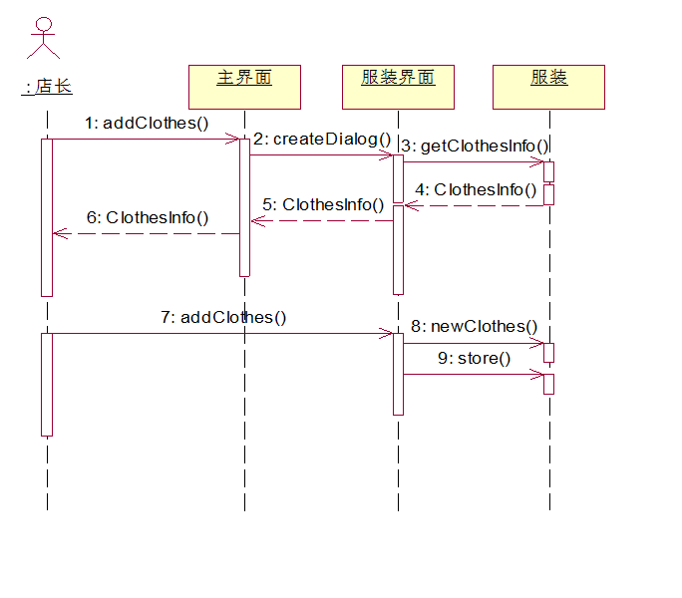
图4.2

4.1.3删除服装顺序图
“删除服装”的过程是，店长首先选择菜单项“删除服装”。对话框弹出，然后的输入该服装的编号并提交。系统查询数据库，显示书刊信息，店长从服装列表中删除该服装，单击“确定”按钮删除，系统删除该服装对象，并从服装信息中删除服装，最后更新服装信息。
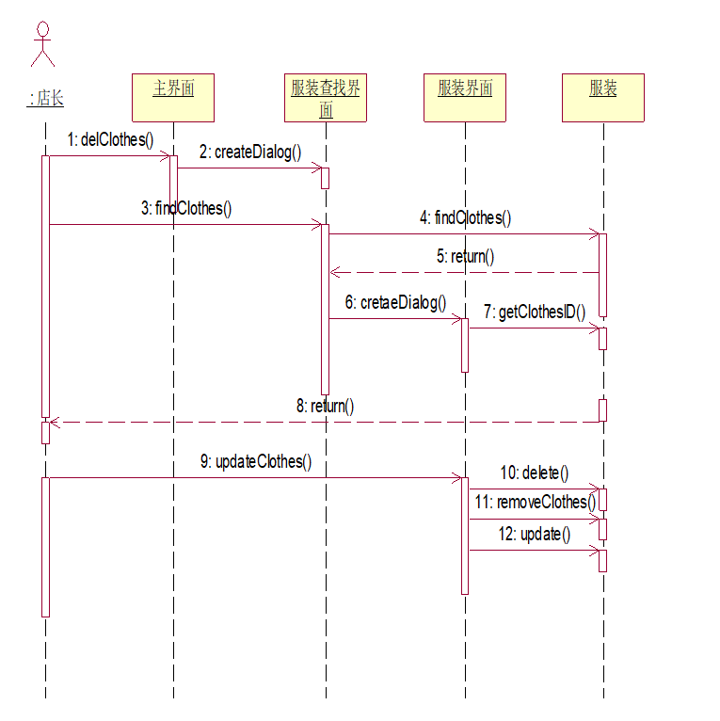
图4.3

4.1.4销售服装顺序图
“销售服装”的过程是，销售员首先选择菜单项“销售服装”，对话框弹出，然后销售员通过扫描条形码或者手动输入服装编号。系统查询数据库，显示该服装的信息，销售员从服装列表中添加该服装到销售界面，然后从数据库移除，最后更新服装。销售员销售一条服装就会生成各种类型的报表，记录到各个报表中。

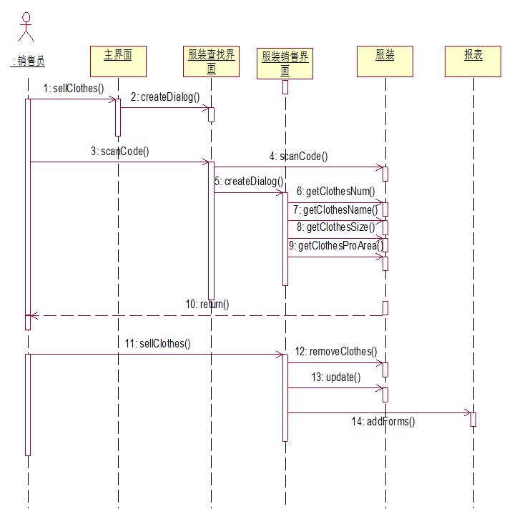
图4.4

4.1.5结账顺序图
“结账”的过程是，销售员首先选择菜单项“结账”，对话框弹出，然后从出售的衣服中统计价格，显示所有衣服的信息和价格和总价格，单击“确定”，系统移除已经销售的衣服，并打印小票，系统自动生成各种报表。
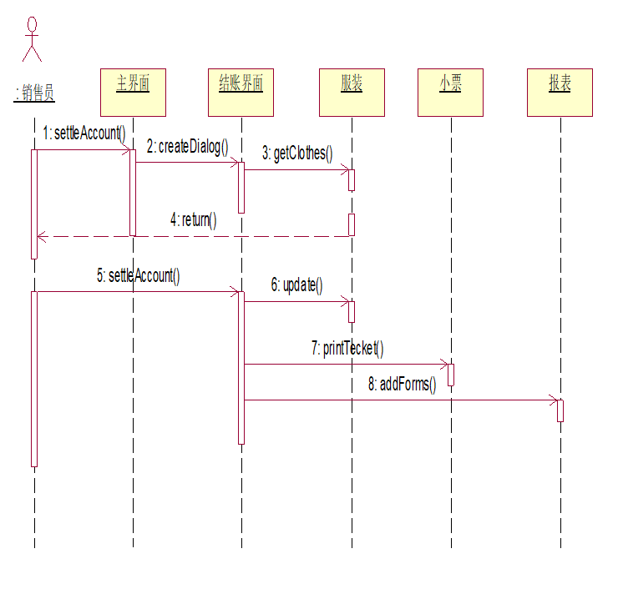
图4.5

4.1.6修改密码顺序图
“修改密码”的过程是，用户首先选择“修改密码”，对话框弹出，用户输入新密码和旧密码提交，类修改密码界面给类登录界面启动系统，显示登录界面。
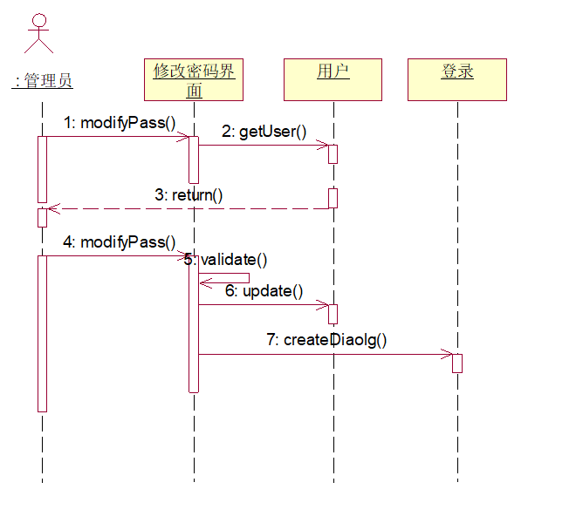
图4.6

4.2通信图

4.2.1添加用户通信图
图4.7

4.2.2添加服装通信图
图4.8

4.2.3删除服装通信图

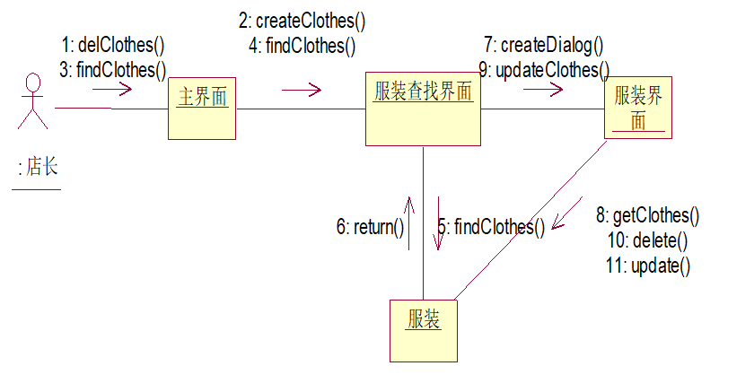
图4.9

4.2.4销售服装通信图
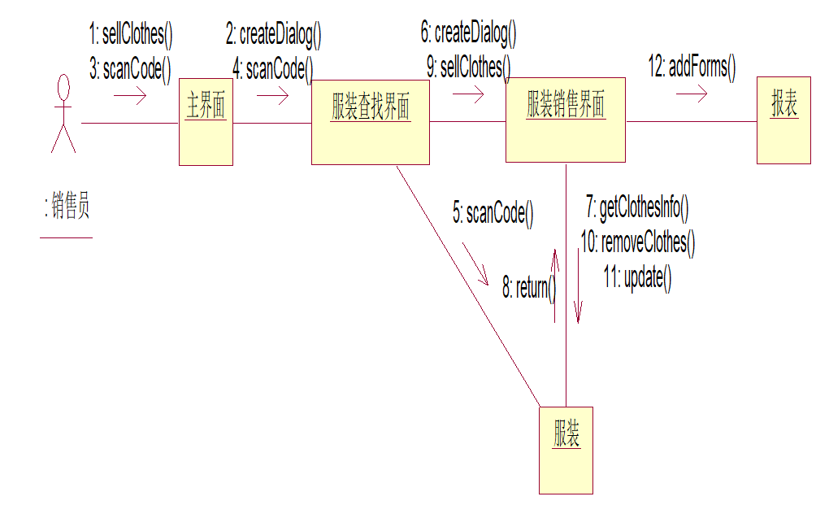
图4.10

4.2.5结账通信图
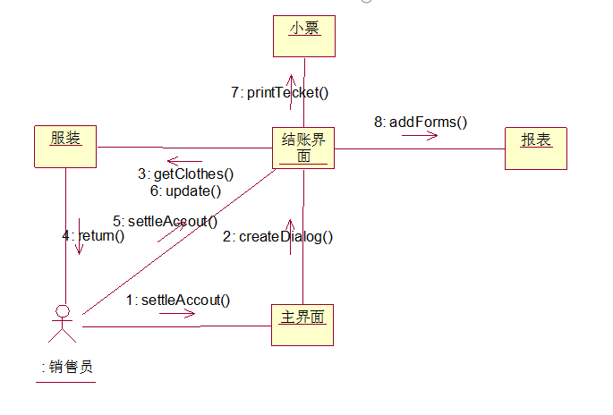
图4.11

4.2.6修改密码通信图
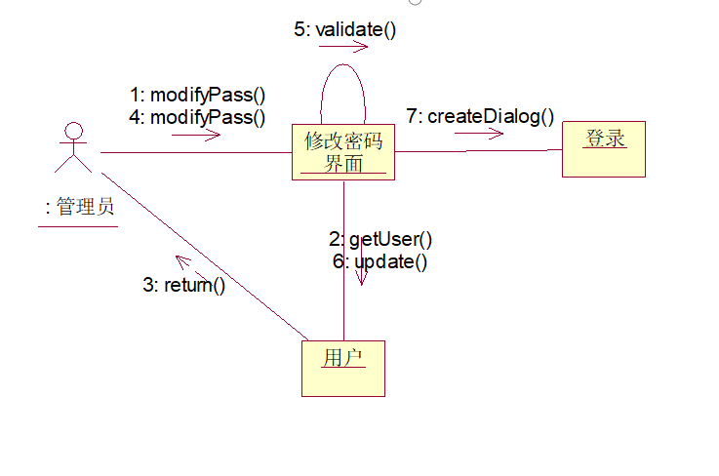
图4.12

4.3活动图

4.3.1 添加用户活动图
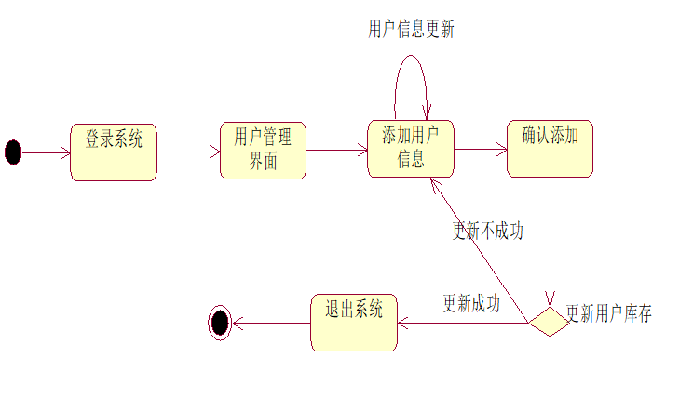
图4.13

4.3.2 添加服装活动图
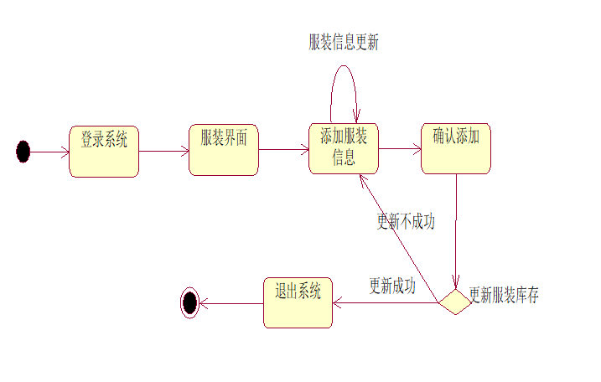
图4.14

4.3.3删除服装活动图
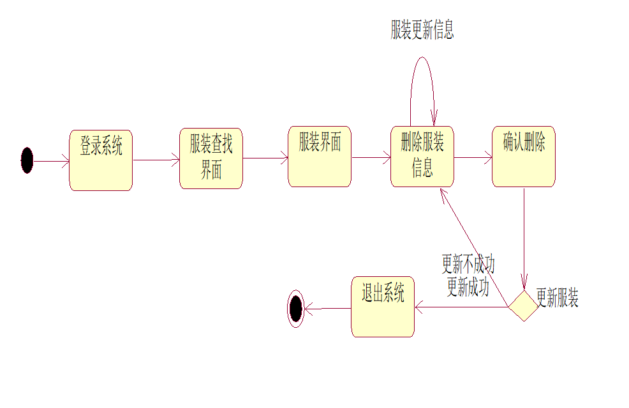
图4.15

4.3.4销售服装活动图
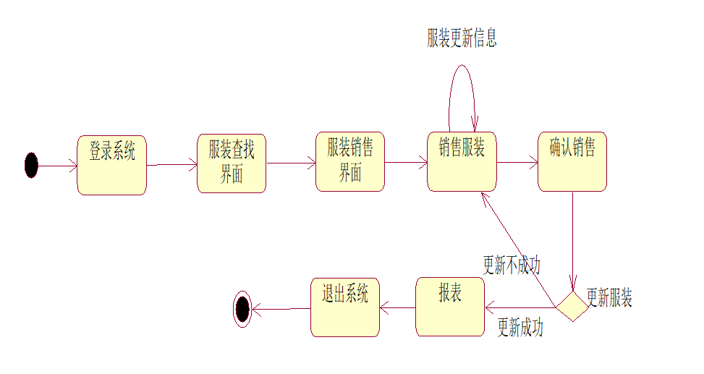
图4.16

4.3.5结账活动图
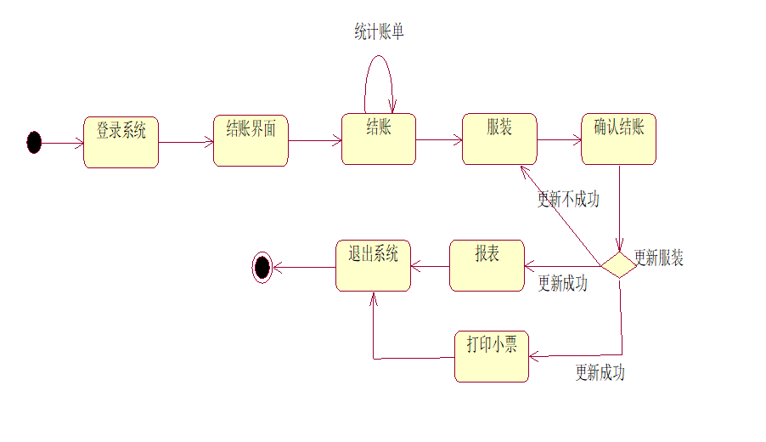
图4.17

4.3.6登录活动图
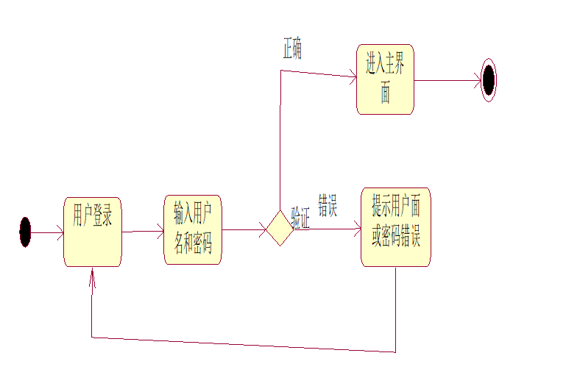
图4.18

4.4状态机图

4.4.1 服装添加状态机图
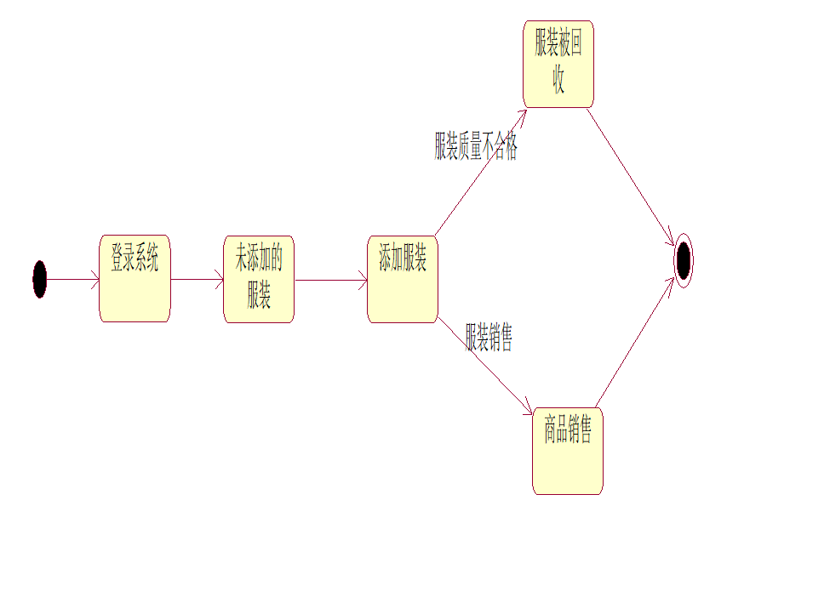
图4.19

4.4.2 登录状态机图
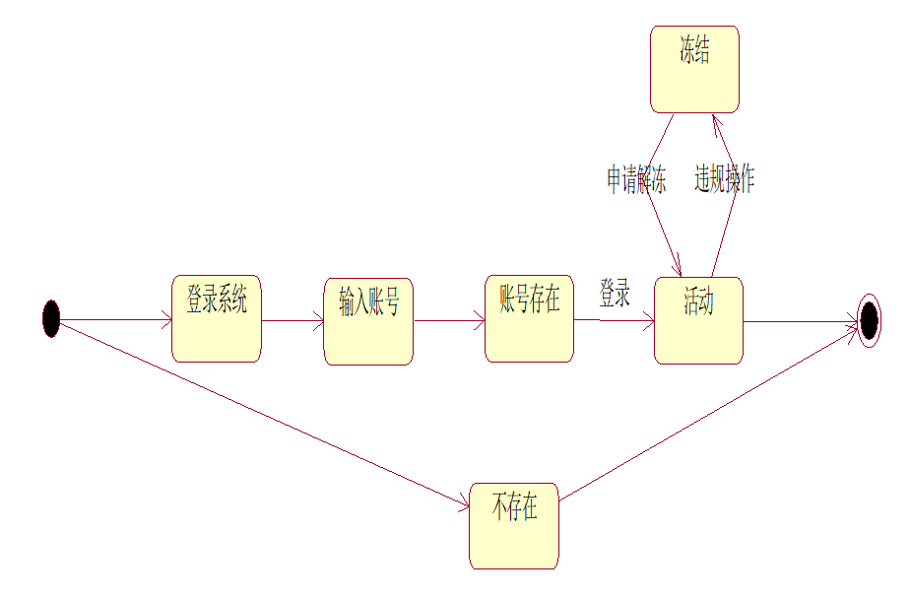
图4.20

4.4.3结账状态机图
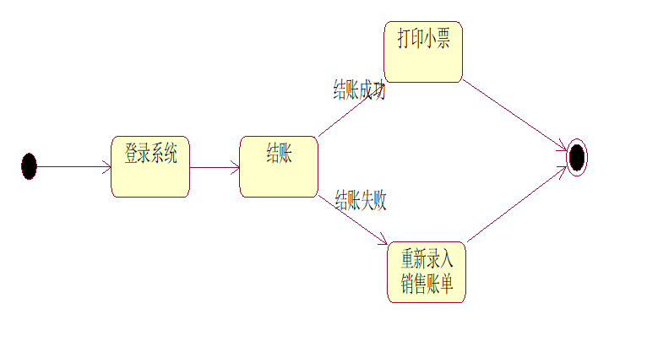
图4.21

4.4.4报表状态机图
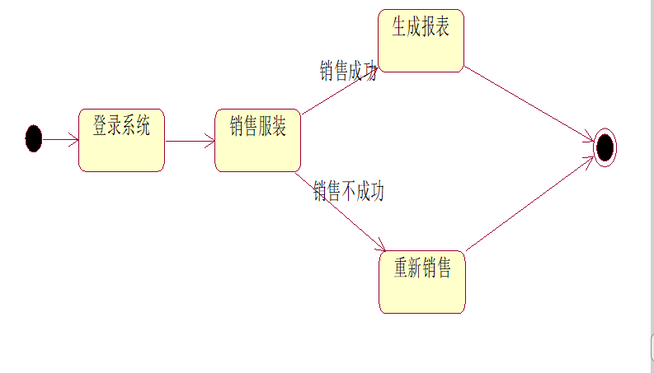
图4.22

第5章 数据库设计

5.1 E-R模型

图5.1

5.2表清单

5.1 登录表
字段名称 | 字段属性 | 字段含义（中文） | 说明
username | Vachar(10) | 用户名字
password | Vachar(20) | 密码

5.2 用户表
字段名称 | 字段属性 | 字段含义（中文） | 说明
name | Varcahr(10) | 名字
sex | Char(2) | 性别
IDCard | Varcahr(18) | 身份证 | 主键
Tel | Varcahr(20) | 电话
age | Varcahr(5) | 年龄

5.3 服装添加表
字段名称 | 字段属性 | 字段含义（中文） | 说明
Snum | Varcahr(50) | 供应商编号 | 主键
Pno | Varcahr(50) | 进货单号
Cnum | Varcahr(50) | 服装编号 | 主键，外键
Pdate | date | 进货日期
Amount | smallint | 数量
TotalPrice | money | 总金额

5.4 服装信息表
字段名称 | 字段属性 | 字段含义（中文） | 说明
Cnum | Varcahr(50) | 服装编号 | 主键
Cname | Varcahr(50) | 服装名称
Color | Varcahr(50) | 颜色
Size | Int | 尺寸
Sprice | money | 销售价格
Pprice | money | 进货价格

5.5 销售信息表
字段名称 | 字段属性 | 字段含义（中文） | 说明
Cnum | Varcahr(50) | 服装编号 | 主键
Cname | Varcahr(50) | 服装名称
Amount | smallint | 数量
Saleno | Varcahr(50) | 销售单号
Saledate | date | 销售日期

5.6 销售信息表
字段名称 | 字段属性 | 字段含义（中文） | 说明
Cnum | Varcahr(50) | 服装编号 | 主键
Cname | Varcahr(50) | 服装名称
Amount | smallint | 数量
Saleno | Varcahr(50) | 销售单号
Saledate | date | 销售日期

5.7 结账信息表
字段名称 | 字段属性 | 字段含义（中文） | 说明
Cnum | Varcahr(50) | 服装编号 | 主键
Cname | Varcahr(50) | 服装名称
Amount | smallint | 数量
Payment | Varcahr(5) | 支付方式
Accountno | Varcahr(50) | 结账单号
Allprice | Money | 总价格
Unitprice | Money | 单价

5.8 小票信息表
字段名称 | 字段属性 | 字段含义（中文） | 说明
Tno | Varcahr(50) | 小票单号 | 主键
Cname | Varcahr(50) | 服装名称
Amount | smallint | 数量
Buydate | Varcahr(5) | 购买日期
Allprice | Money | 总价格
Unitprice | Money | 单价

5.9 报表信息表
字段名称 | 字段属性 | 字段含义（中文） | 说明
Fno | Varcahr(50) | 报表编号 | 主键
Cname | Varcahr(50) | 服装名称
Amount | smallint | 数量
Cnum | Varcahr(50) | 服装编号 | 主键
Type | Cahr(10) | 报表类型
Salerice | money | 销售金额

第6章 物理模型

部署图
（1）销售员客户端：浏览器—销售员通过浏览器登录系统，进行销售、结账等操作。
（2）店长客户端：浏览器—店长通过浏览器登录系统，进行服装维护和查看报表等操作。
（3）管理员客户端：浏览器—管理员通过浏览器登录系统，进行服装增删改查等操作。
（4）应用程序：服务器—系统主题应用程序部署在web服务商，主要为服装销售管理应用程序。
（5）数据库：服务器—系统的数据存储在数据库服务器中，主要有用户信息、服装信息、报表信息等。

图6.1

总结
本次实验所设计的是服装销售系统。随着时代的发展，互联网已经普及到各个行业，传统的销售模式已经落后，因为传统的的销售不能有效地管理每种商品，结账速度慢，报表需要是手写，存在着一定的差错，不宜进行商品信息的修改等等缺点。而技术行业的崛起，不仅节省了很多人力、物力、财力，同时也减轻了劳动强度，并且能很快的解决销售中存在的问题。本系统所具有的功能有。商品的登录、录入、修改、删除、查看和密码的修改，这是系统所具有的最低要求，除了这些，本系统还有的功能销售、结账、结账的方式、打印小票、生成报表，同时可根据用户登录系统的情况，进行每个用户所具有的功能。这些功能虽然不足够强大，但是入股细化起来，也是一个庞大的工程。根据的这些功能，对系统进行了需求分析，设计用例图，用例事件流描述、实体类、界面类、类图、顺序图、通信图、活动图、状态机图、E-R模型、部署图。对各个功能都做了详细的描述。但是还是存在一定过得缺点，就是考虑的功能不足，比如没有供货商，退货的功能，顾客信息等等，后期会慢慢去完善，打好基础，才能建好高楼。
通过本次的实验，也是收获颇多的，对于现实现实生活中的每个系统，其背后都是要花费一定的时间去完成的，考虑的因素也是需要很多，真是应了一句话“细节决定成败”，好的系统不是说功能越多越好，而是细节做得到位并且出现的bug少是好的，所以在分析这一块需要花一定时间去分析。在以后的学习中，继续学习和完善该系统。同时，要养成善于分析的习惯，提高自己的实际能力和独立思考的能力。

学生签名：
年 月 日

